**103年度「氣候變遷調適教育」分區研習營**

1. **目的**

氣候變遷影響的層面廣泛，「減緩」與「調適」即是因應氣候變遷的兩大核心策略。所謂的「調適」即是「調整自然界或人類系統來因應氣候變遷的影響，減少損害，或開發有益的機會」，也可說是配合環境與其共生的課題。本研習營即增進參與者了解未來氣候變遷可能產生的嚴峻衝擊，如何適應環境的變化，降低脆弱度增進回復力，同時將提升參與者之氣候變遷素養，進而轉化為對調適業務推動的能量。

1. **對象**

研習對象為「地方基層公務人員」，特別以涉及氣候變遷調適相關業務單位為優先（如環保機關、水利機關、農政機關及教育機關等），並發給與會人員「環境教育時數」及「公務人員學習時數」。

1. **時間及場次**

|  |  |  |  |
| --- | --- | --- | --- |
| **日期** | **場次** | **地點** | **地址** |
| 08月08日 星期五 | 中部場 | 國立台中教育大學 | 台中市西區民生路140號  環境樓N209（教室） |
| 08月13日 星期三 | 北部場 | 臺北市立大學 | 臺北市中正區愛國西路一號  公誠樓第一會議室 |
| 08月22日 星期五 | 東部場 | 國立宜蘭大學 | 宜蘭縣宜蘭市神農路一段一號教穡大樓二樓多功能視聽室 |
| 08月29日 星期五 | 南部場 | 國立中山大學 | 高雄市鼓山區蓮海路70號  圖書資訊大樓1108會議室 |

1. **議程**

|  |  |  |
| --- | --- | --- |
| **時間** | **議程** | **授課講座** |
| **09：00-09：20** | 報到 |  |
| **09：20-09：30** | 主持人開場 |  |
| **09：30-10：40** | 因應氣候變遷調適應有知能 | 環保署 |
| **10：40-11：00** | 茶敘 | |
| **11：00-12：10** | 調適主題案例介紹 | 張育傑 教授 |
| **12：10-13：00** | 午餐 | |
| **13：00-15：00** | 氣候變遷互動學習 | 天氣風險公司 |
| **15：00-16：30** | 交流分享 | 全體講座 |
| **16：30** | 賦歸 | |

1. **報名方式**

本項活動全程免費參加，請至以下網頁報名（[https：//docs.google.com/forms/d/1KqhUo3eRRkCE4VWOgi8NFjK_2dkb8sb_V3AYMeqYRT0/viewform](https://docs.google.com/forms/d/1KqhUo3eRRkCE4VWOgi8NFjK_2dkb8sb_V3AYMeqYRT0/viewform)  
或[http：//0rz.tw/ENh6i](http://0rz.tw/ENh6i)），各場次名額40人，額滿為止。

**QR Code**



1. **辦理單位及聯絡資訊**
   1. 主辦單位：行政院環境保護署
   2. 協辦單位：臺北市立大學、國立台中教育大學、國立宜蘭大學、國立中山大學。
   3. 執行單位：環興科技股份有限公司、中華民國環境教育學會、天氣風險管理開發股份有限公司
   4. 聯絡資訊：
   5. 中華民國環境教育學會，陳偉如小姐，電話(02)2311-3040轉3152，0977-052-590，電子信箱：[tp64726@gmail.com](mailto:tp64726@gmail.com)。
2. **注意事項**
   1. 參加人員建議可利用大眾運輸系統至活動地點。
   2. 提供午餐，請自備環保餐具。
3. **交通資訊**
   1. 中部場：國立台中教育大學

* 地址：台中市西區民生路140號
* 交通方式：於台中火車站步行至第一廣場前搭乘公車
  + - 1. 中正路口站：83、88
      2. 民生路口站：5
      3. 國立台中教育大學官方網站參考交通資訊：http://www.ntcu.edu.tw/newweb/about_6.htm

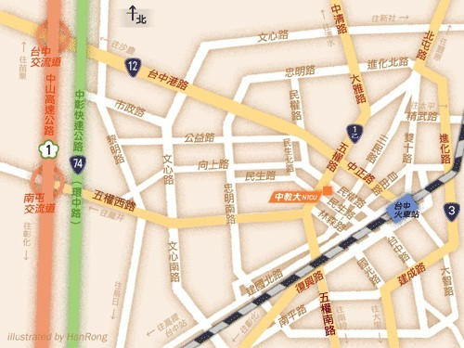

* 1. 北部場：臺北市立大學（博愛校區）
* 地址： 臺北市中正區愛國西路一號
* 交通方式：
  + - 1. 捷運：中正紀念堂站7號出口
      2. 公車：
         1. 公車站1（臺北市立大學站）：252、662、644
         2. 公車站2（一女中站）
* 2-1：262、3、0東
* 2-2：臺北客運、15路樹林、指南3、聯營270、235、662、663
* 2-3：聯營204、241、243、244、236、251、662、663、644、706、235、532、630
  + - * 1. 公車站3（市立大學附小站）：204、235、630、644、532、706、662、663、241、243、244、5、236、251
      1. 臺北市立大學官方網站參考交通資訊：http://www.utaipei.edu.tw/files/11-1000-36-1.php

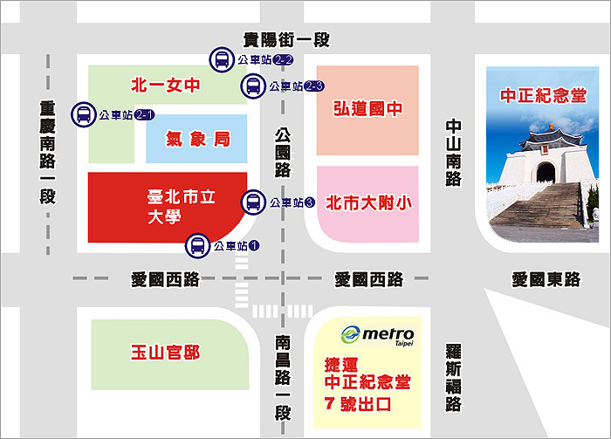

* 1. 東部場：國立宜蘭大學（校本部）
* 地址：宜蘭縣宜蘭市神農路一段1號
* 交通方式：
  + - 1. 於宜蘭火車站步行15分鐘
      2. 搭乘國道客運（葛瑪蘭客運、首都客運、國光客運）至宜蘭轉運站下車步行15分鐘
      3. 公車─宜蘭大學站：771、772、751
      4. 國立宜蘭大學官方網站參考交通資訊：http://www.niu.edu.tw/newniu/index.php?nav=2

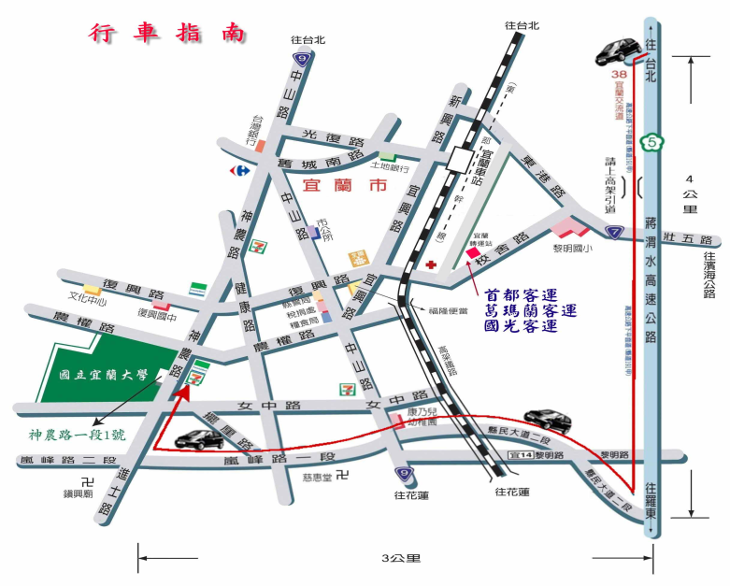

* 1. 南部場：國立中山大學
* 地址：高雄市鼓山區蓮海路70號
* 交通方式：
  + 1. 捷運：西子灣站1號出口沿臨海二路步行經隧道約20分鐘。
    2. 公車：
       - 1. 西子灣站2號出口（鼓山一路站）轉乘橘1接駁公車，至中山大學行政大樓下車。
         2. 學校隧道口站：248、50
    3. 腳踏車：西子灣站2號出口新濱派出所旁租借高雄市公共腳踏車，沿臨海二路經隧道口至行政大樓還車。
    4. 國立中山大學官方網站參考交通資訊：http://www.nsysu.edu.tw/files/11-1000-4132.php?Lang=zh-tw

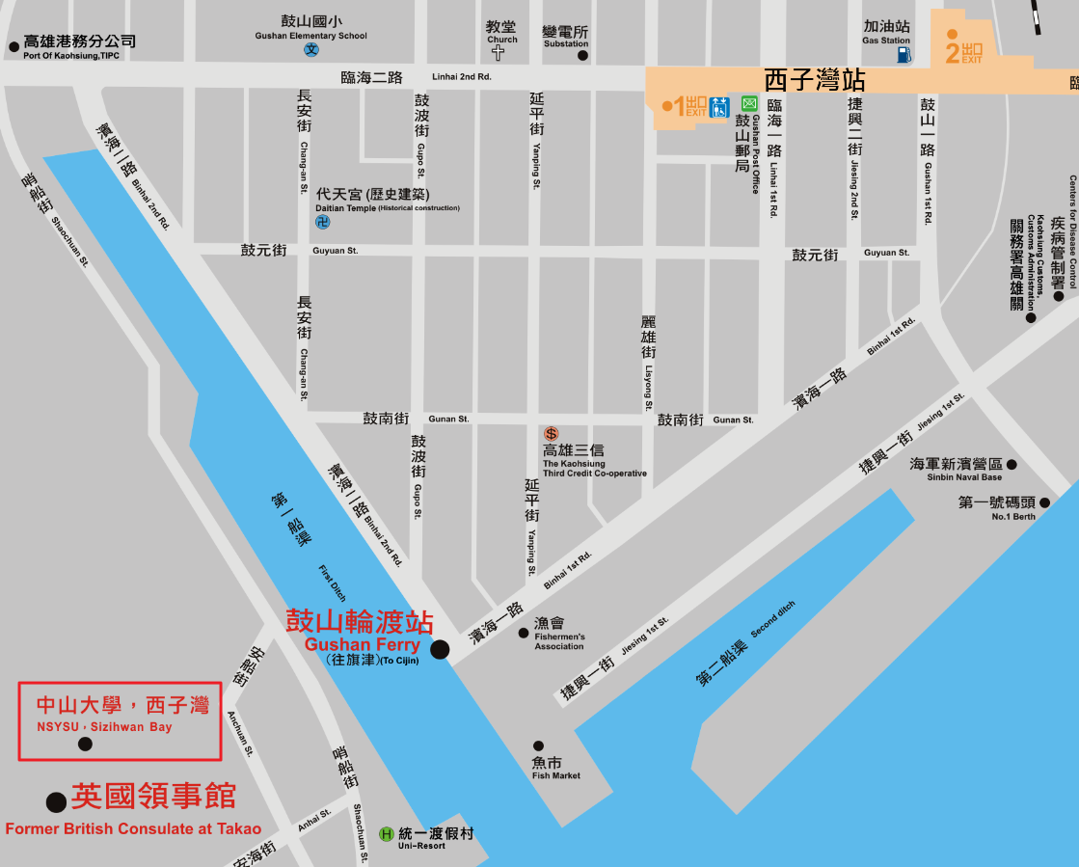

1. **本活動蒐集個人資料之各款事項**

行政院環境保護署（以下簡稱本署）委託環興科技股份有限公司及天氣風險管理開發股份有限公司執行「氣候變遷調適教育分區研習營」（以下簡稱本活動），依個人資料保護法（以下簡稱個資法）第8條之規定，告知下列事項：

* 1. 本署取得個人資料，目的為辦理「氣候變遷調適教育分區研習營」所使用，並依個人資料保護法及相關法令之規範，進行蒐集、處理及使用。
  2. 本活動蒐集之個人資料類別包括姓名、性別、聯絡方式、身份證字號、服務單位等，詳如報名表單資訊。利用方式包括活動事項之聯絡、環境相關推廣活動等，利用期間為本活動期間，以及後續公務人員學習時數和環境教育時數登錄使用，利用之地區、範圍與對象為本署。
  3. 本活動蒐集之個人資料，當事人得依個資法第3條規定得向本署請求查詢、閱覽、製給複製本、補充或更正、停止蒐集處理或利用，必要時亦可請求刪除。
  4. 當事人可自由選擇是否提供個人資料，惟拒絕提供資料者，將無法參與本活動。